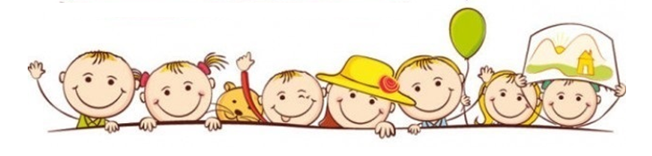

Путешествие в страну Здоровья

(номинация: сценарий классного часа или другого мероприятия)

Муниципальное общеобразовательное бюджетное учреждение

«Солнечная средняя общеобразовательная школа»

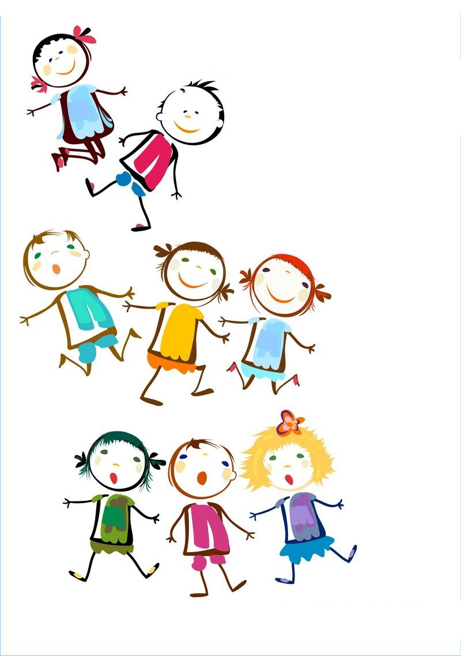Аллаярова Юлия Александровна

Учитель начальных классов

[yuliyalla@yandex.ru](mailto:yuliyalla@yandex.ru)

м.т. +79206980625

2016 г.

Актуальность темы

Данная тема актуальна, так как сохранение здоровья в ХХI веке становится первостепенной. По данным статистики в последние годы происходит резкое ухудшение здоровья детей: увеличение хронических заболеваний, сокращение числа здоровых школьников. Все это заставляет бить тревогу, поскольку на этом этапе социализации личности формируется индивидуальное здоровье детей и всего общества. В Федеральный государственный образовательный стандарт включена Программа формирования культуры здорового и безопасного образа жизни обучающихся. Она направлена на формирование знаний, установок, личностных ориентиров и норм поведения, обеспечивающих сохранение и укрепление физического и психологического здоровья как одного из ценностных составляющих, способствующих познавательному и эмоциональному развитию ребёнка, достижению планируемых результатов. Это предполагает актуальность разработки и проведения занятий и мероприятий в целях улучшения здоровья учащихся, профилактики заболеваний, как на уроках, так и во внеурочное время*.*

|  |  |
| --- | --- |
| Цели | 1.Сформировать представление о здоровье как одной из ценностей человеческой жизни, рассмотрев факторы, влияющие на здоровый образ жизни человека.  2.Сформировать представление об ответственности каждого человека за свое здоровье. |
| Задачи | Создать условия для развития двигательной активности.  Пробудить интерес к ведению здорового образа жизни.  Зафиксировать слова-понятия о здоровом образе жизни.  Учить вести здоровый образ жизни. |
| Планируемые результаты | **Метапредметные ууд**  **Познавательные:**  - определять ценность здоровья и обосновывать своё мнение;  - классифицировать продукты по их значимости для здорового образа жизни и обосновывать своё мнение.  **Регулятивные:**  - выполнять задание в соответствии с целью;  ***-*** оценивать результаты учебной деятельности.  **Коммуникативные:**  - согласовывать позиции и находить общее решение;  ***-*** адекватно представлять результаты деятельности.  **Предметные ууд**  - рассказывать о здоровом образе жизни;  - составлять эталон «Здоровый образ жизни».  **Личностные ууд**  Проявлять:  - интерес к изучению темы;  - осознание значимости ведения здорового образа жизни;  ***-***желание вести здоровый образ жизни;  - осознание собственной успешности при изучении темы. |

Ход занятия.

|  |  |  |  |
| --- | --- | --- | --- |
| Этапы занятия | Деятельность учителя | Деятельность учеников | Формируемые в рамках занятия ууд |
| I. Мотивация к деятельности | Здравствуйте, ребята. Я улыбнулась вам, и вы улыбнитесь друг другу. Мы спокойны и добры, приветливы и ласковы. Пожелайте мысленно друг другу что-то хорошее.  Я надеюсь, что сегодняшнее занятие поможет вам узнать новое, интересное и неожиданное о том, что, как вам кажется, уже известно. | Улыбаются, настраиваются на успешную деятельность. | Личностные ууд:  внутренняя позиция школьника; осознание собственной успешности при изучении темы |
| 1. Актуализация знаний и постановка проблемы | Чтобы определить тему занятия, я предлагаю вам посмотреть отрывок из мультфильма.  (Начало из мультфильма «Мойдодыр»)  О чем этот сюжет?  Сегодня мы поговорим о нашем здоровье и о том, как его сохранить. **Слайд 2**  Как вы думаете, что такое здоровье?  Почему болеют люди?  Что значит быть здоровым?  У вас у всех получились разные ответы. И нам нужно вместе понять, что такое здоровье и составить эталон «Здоровый образ жизни». **Слайд 3**  Для этого мы отправимся в путешествие. Посмотрите на карту, как называется страна, в которую мы попадем? **Слайд 4**  Для путешествия нам необходимо выбрать вид транспорта. Угадайте, на чем мы отправимся путешествовать.  Дом по улице идет,  На работу нас везет.  Не на курьих тонких ножках,  А в резинах сапожках.  Вот на таком веселом автобусе мы с вами и отправимся в путешествие. **Слайд 5**  Но прежде чем мы отправимся в путешествие, нужно разделиться на команды.  У кого красные фишки? Вы команда «Неболейки».  У кого зеленые фишки? Вы команда «Здоровячки».  У кого желтые фишки? Вы команда «Витаминки».  Садитесь поудобнее, мы отправляемся в путь. (Звучит музыка «Мы едем, едем, едем в далекие края…») **Слайд 6** | Дети смотрят отрывок из мультфильма.  Дети высказывают своё мнение.  Дети высказывают свои предположения.  Ответ детей: Страна Здоровья.  Ответ детей: Автобус.  Дети выбирают цветные фишки и распределяются на команды по цвету фишек. | Личностные ууд: мотивационная основа деятельности.  Познавательные ууд: извлечение необходимой информации из видеофрагмента; осознанное построение речевого высказывания в устной форме.  Регулятивные ууд: постановка учебной задачи в сотрудничестве с учителем.  Коммуникативные ууд: адекватное использование регуляции в своей деятельности.  Предметные умения: определять признаки здорового и больного человека. |
| 1. **Построение проекта выхода из затруднения и реализация построенного проекта** | Отправляемся на первую станцию «Гигиеническая»  Ребята, кто из вас знает, что такое «гигиена»? [**Слайд 7**](приложение/слайд%207.pptx)  Гигиена - это наука о здоровье человека.  Ребята, я хочу предложить вам разгадать ребусы, отгадать загадки, отгадки которых помогут соблюдать правила гигиены.  Каждая команда получает по одному ребусу. (Если ученики не смогут отгадать ребусы, то их можно заменить загадками-подсказками) [**Слайд 8**](приложение/слайд%208.pptx)  Ускользает, как живое,  Но не выпущу его я.  Дело ясное вполне:  Пусть отмоет руки мне. (Мыло.)  Резинка Акулинка  Пошла гулять по спинке.  Собирается она  Вымыть спину докрасна. (Мочалка.)  Целых 25 зубков  Для кудрей и хохолков.  И под каждым под зубком  Лягут волосы рядком. (Расческа).  Костяная спинка,  Жесткая щетинка,  С мятной пастой дружит,  Нам усердно служит. (Зубная щетка.) [**Слайд 9**](приложение/слайд%209.pptx)    Вафельное и полосатое,  Гладкое и лохматое,  Всегда под рукою.  Что это такое? (Полотенце.) [**Слайд 10**](приложение/слайд%2010.pptx)  Вопросы детям: [**Слайд 11**](приложение/слайд%2011.pptx)   * Сколько раз в день надо чистить зубы? (Зубы надо чистить 2 раза в день. А после каждого приёма пищи надо прополоскать рот водой.) * Сколько раз в день надо умываться? (2 раза) * Сколько раз в день надо причёсываться? (Чем чаще, тем лучше) * А надо ли мыть уши? * Как часто надо мыть тело? ( С мочалкой надо мыться 2 раза в неделю, а принимать водные процедуры можно и каждый день). * Сколько раз в день моют руки?   Какой вывод мы можем сделать, побывав на станции Гигиенической?  Какое слово должно появиться в эталоне? (Гигиена). [**Слайд 12**](приложение/слайд%2012.pptx)  Кто должен следить за вашей гигиеной? (Мы сами).  Итак, садимся поудобнее и поехали дальше. (Звучит музыка). [**Слайд 13**](приложение/слайд%2013.pptx)  Мы прибыли на станцию «Соблюдай-ка». [**Слайд 14**](приложение/слайд%2014.pptx)  Послушайте ситуацию.  Никита и Коля пришли из школы. Коля быстро переоделся, поку­шал, старательно выполнил домашние задания, выполнил поручения мамы и вышел на улицу погулять. Там он встретился с ребятами. И они все вместе побежали на спортивную площадку, где устроили соревно­вания по бегу с препятствиями, потом играли в баскетбол.  Придя домой, Коля по просьбе мамы вытер пыль, сбегал в магазин за молоком и хлебом. Вечером посмотрел телевизор, почитал книгу о приключениях Тома Сойера, затем в 9 часов вечера лег спать.  Его сосед Никита, придя домой из школы, решил отдохнуть. Он бросил портфель на пол в прихожей, поел и, не переодеваясь, при­лег на диван поспать. Проснувшись, полистал книжку с картинками. Поиграл с котом. Помечтал о том, чем будет заниматься на кани­кулах. Обзвонил всех друзей, узнавая, что задано на дом. Собрался сделать уроки, но по телевизору начался интересный фильм. Фильм закончился поздно, погулять он не успел. Мама напомнила, что уроки еще не сделаны, Никита кое-как, наспех, сделал письменные задания, не успел приступить к устным заданиям. Стал усиленно зевать, и его отправили спать.   * Кто из мальчиков интереснее и с большей пользой для здо­ровья провел свободное после школы время? * Почему вы так думаете, обоснуйте свои ответы. * Как вы понимаете, что такое режим дня? [**Слайд 15**](приложение/слайд%2015.pptx)   Какой вывод мы можем сделать?  Какое слово должно появиться в эталоне? (Режим дня). [**Слайд 16**](приложение/слайд%2016.pptx)  Итак, садимся поудобнее и поехали дальше. (Звучит музыка). [**Слайд 17**](приложение/слайд%2017.pptx)  Мы прибыли на станцию «Спортивная» [**Слайд 18**](приложение/слайд%2018.pptx)  Отгадайте загадку:  Не кормит, не поит  А здоровье дарит. (Спорт.)  Спорт и здоровье неразделимы. Физическая культура должна сопровождать человека с самого рождения и всю жизнь, поскольку спорт помогает сохранить здоровье, избавиться от некоторых заболеваний, продолжить жизнь и повысить самооценку, что является чрезвычайно важным в любом возрасте.  Продолжите фразу:  Чтобы мы никогда и ничем не болели,  Чтобы щеки здоровым румянцем горели,  Чтобы мы на пятерки уроки учили,  Чтобы в школе и дома мы бодрыми были,  Чтобы было здоровье в отличном порядке,  Всем нужно с утра заниматься...(зарядкой).  О пользе зарядки нам твердят с самого раннего детства и трудно поспорить с этим утверждением. Многим из нас начинать утро с зарядки мешает элементарная лень, но, поборов её, вы сможете понять, что недаром провели первые минуты после сна, потратив их на зарядку. Зарядка не займёт много времени. Плюс зарядки в том, что она заряжает вас энергией с самого утра, и в школе вы уже не ищете момента, чтобы незаметно вздремнуть, а полными сил принимаетесь за свои обязанности.  Сейчас мы с вами разучим вариант зарядки. [**Слайд 19**](приложение/слайд%2019.pptx)  Давайте отгадаем загадки и узнаем, какой спортивный инвентарь помогает людям стать крепче, сильнее, выносливее.  Он летать совсем не хочет.  Если бросишь, он подскочит.  Бросишь снова, мчится вскачь,  Ну конечно - это.. .(Мяч).[**Слайд 20**](приложение/слайд%2020.pptx)  Кто на льду меня догонит?  Мы бежим вперегонки.  А несут меня не кони,  А блестящие . (Коньки) [**Слайд 21**](приложение/слайд%2021.pptx)  Катаюсь на нём до вечерней поры,  Но ленивый мой конь возит только с горы.  Сам на горку пешком я хожу,  И коня своего за верёвку вожу. (Санки) [**Слайд 22**](приложение/слайд%2022.pptx)  Деревянные кони по снегу скачут,  А в снег не проваливаются. (Лыжи) [**Слайд 23**](приложение/слайд%2023.pptx)  Этот конь не ест овса,  Вместо ног два колеса.  Сядь верхом и мчись на нём,  Только лучше правь рулём. (Велосипед) [**Слайд 24**](приложение/слайд%2024.pptx)  Ребята, как вы понимаете фразу ««Солнце, воздух и вода - наши лучшие друзья!»? [**Слайд 25**](приложение/слайд%2025.pptx)  Это три составляющих жизни человека! Без них не может прожить ни одно живое существо, ведь солнце греет, воздухом мы дышим, и человек состоит на 80 % из воды.  Сейчас мы поиграем в игру «Солнце, воздух и вода».  Условные знаки: Солнце – руки поднять вверх, Воздух – помахать руками, словно дует ветер, Вода – руками показать волну.  Вы услышите слова песен про солнце, воду или воздух, и показываете руками условно то, о чем вы услышали. И так начинаем игру!  **Звучат аудиоотрывки со словами из песен.** [**Слайд 26**](приложение/слайд%2026.pptx)  Какой вывод мы можем сделать?  Какое слово должно появиться в эталоне? (Движение (физкультура и спорт). [**Слайд 27**](приложение/слайд%2027.pptx)  Итак, садимся поудобнее и поехали дальше. (Звучит музыка). [**Слайд 28**](приложение/слайд%2028.pptx)  Мы прибыли на станцию «Питание». [**Слайд 29**](приложение/слайд%2029.pptx)  Человеку нужно есть,  Чтобы встать и чтобы сесть,  Чтобы прыгать, кувыркаться,  Песни петь, дружить, смеяться,  Чтоб расти и развиваться  И при этом не болеть.  Человек не может жить без пищи и жидкости. Мы кушаем с вами для того, чтобы восполнять энергию и жизненные силы для великих дел и свершений, но ещё еда- это кладезь витаминов, а это и вкусное, полезное лекарство.  Витамины - просто чудо!  Столько радости несут:  Все болезни и простуды  Перед нами отвернут!  Вот поэтому всегда для нашего здоровья  Полноценная еда - важнейшее условие!  Сейчас ребята расскажут нам, в каких продуктах содержатся витамины и чем они полезны. [**Слайд 30**](приложение/слайд%2030.pptx)  Какой вывод мы можем сделать?    Какое слово должно появиться в эталоне? (Правильное питание). [**Слайд 31**](приложение/слайд%2031.pptx) | Дети высказывают свои предположения.  Ребята разгадывают ребусы, отгадывают загадки.  Дети отвечают на вопросы.  Дети делают вывод: для того, чтобы быть здоровым, надо следить за личной гигиеной  Дети слушают текст.  Дети высказывают свое мнение и дают обоснованный ответ.  Дети делают вывод: для того, чтобы сохранить свое здоровье, надо соблюдать режим дня.  Дети отгадывают загадку.  Дети слушают стихотворный текст и дополнят фразу подходящим словом.  Дети слушают информацию.  Дети под музыку выполняют движения.  Дети отгадывают загадки.  Дети высказывают свое мнение.  Дети играют в игру (слушают отрывки из песен и показывают движения с помощью рук).  Дети делают вывод:  для того, чтобы быть здоровым, нужно много двигаться, заниматься физкультурой и спортом.  Дети слушают информацию.  Дети читают стихи о витаминах.  Дети делают вывод чтобы сохранить свое здоровье, надо правильно питаться. | Личностные ууд:  установка на здоровый образ жизни; осознание ответственности за общее дело.  Познавательные ууд: использование знаково-символических средств; выбор наиболее эффективных способов решения задач; преобразование моделей разных типов (ребусы).  Коммуникативные ууд: учет разных мнений, координирование в сотрудничестве разных позиций; достижение договоренностей и согласование общего решения.  Регулятивные  ууд: познавательная инициатива.  Познавательные ууд: извлечение необходимой информации из прослушанного текста.  Познавательные ууд: построение речевых высказываний.  Предметные ууд: умение рационально планировать свой день.  Познавательные ууд: извлечение необходимой информации из прослушанного текста.  Личностные ууд: проявлять творческое отношение к выполнению заданий.  Познавательные ууд: построение речевых высказываний; использование знаково-символических средств.  Познавательные ууд: извлечение необходимой информации из прослушанных текстов.  Личностные ууд: проявлять творческое отношение к выполнению заданий; проявлять желание придерживаться здорового питания. |
| Закрепление с проговариванием во внешней речи | А сейчас пришло время поработать группам. Используя картинки разных продуктов, вам надо придумать полезное для здоровья блюдо.  «Неболейки» придумают рецепт напитка.  «Здоровячки» придумают рецепт первого блюда.  «Витаминки» предложат рецепт салата.  Будьте внимательны при приготовлении полезного блюда. Оно должно быть приготовлено из полезных продуктов.  Выступление групп.  [Приложение группа «Неболейки»](приложение/для%20работы%20в%20группах_Неболейки.docx)  [Приложение группа «Здоровячки»](приложение/для%20работы%20в%20группах_Здоровячки.docx)  [Приложение группа «Витаминки»](приложение/для%20работы%20в%20группах_Витаминки.docx) | Дети работают в группах: с помощью картинок различных продуктов питания придумывают полезное для здоровья блюдо.  Дети представляют свои рецепты полезных блюд. | Познавательные ууд: классифицировать продукты по значимости для здорового образа жизни и обосновывать своё мнение; самостоятельный учет установленных ориентиров действия в новом материале; построение речевых высказываний.  Регулятивные ууд: выполнять задание в соответствии с целью; распределять обязанности для выполнения задания в группе.  Коммуникативные ууд: планирование сотрудничества; координирование разных позиций с учетом разных мнений; достижение договоренностей и согласование общего решения. |
| **V. Включение в систему знаний и повторение** | Эталон «Здоровый образ жизни» мы совместно составили.  Пришло время повторить всё, о чем мы с вами говорили.  Ребята, я читаю двустишие. Если вы с ним согласны, говорите хором «Это я, это все мои друзья» и хлопаем в ладоши. Если не согласны – молчите, качаете головой.  Кто, согласно распорядку,  Выполняет физзарядку?  Дети: «Это я, это все мои друзья»  Кто не хочет быть здоровым,  Бодрым, стройным и весёлым?  Дети: молчат  Кто же любит помидоры,  Фрукты, овощи, лимоны?  Дети: «Это я, это все мои друзья»  Ну, а кто начнет обед  С колы, пиццы и конфет?  Дети: молчат  Кто из вас не ходит хмурый,  Любит спорт и физкультуру?  Дети: «Это я, это все мои друзья»  Кто поел и чистит зубки  Ежедневно дважды в сутки?  Дети: «Это я, это все мои друзья»  Кто из вас, из малышей  Ходит грязный до ушей?  Дети: молчат  Кто из вас всегда готов  Жизнь прожить без докторов?  Дети: «Это я, это все мои друзья» | Дети слушают двустишие и с помощью символических знаков показывают, согласны с утверждением или нет. | Познавательные ууд: свободная ориентация и восприятие текстов, их понимание.  Регулятивные ууд: выполнять задание в соответствии с целью. |
| **VI. Рефлексия деятельности** | Какое знание вы сегодня открыли? (Что такое здоровый образ жизни).  Чем вы можете подтвердить, что новое знание у вас есть? (Мы составили эталон).  Что может произойти, если не соблюдать здоровый образ жизни?  Кто должен в первую очередь заботиться о вашем здоровье?  [**Слайд 32**](приложение/слайд%2032.pptx) Те, кто разобрался, зачем человеку нужен здоровый образ жизни, и может об этом рассказать, нарисуйте человечка на верхней ступеньке «Лесенки успеха», на половинке знаю. А если эта тема вам пока непонятна и вам еще надо время, чтобы осмыслить эту тему, нарисуйте человечка на ступеньке ниже. А насколько ниже, решите сами.  А чтобы вы не забывали, что нужно вести здоровый образ жизни, я подарю вам медальки.  [Слайд 33](приложение/слайд%2033.pptx) | Дети отвечают на вопросы.  Дети дают самооценку собственной деятельности. | Личностные ууд: самооценка на основе критерия успешности; адекватное понимание причин успеха/неуспеха в деятельности.  Регулятивные ууд: соотносить поставленную цель и полученный результат деятельности. |

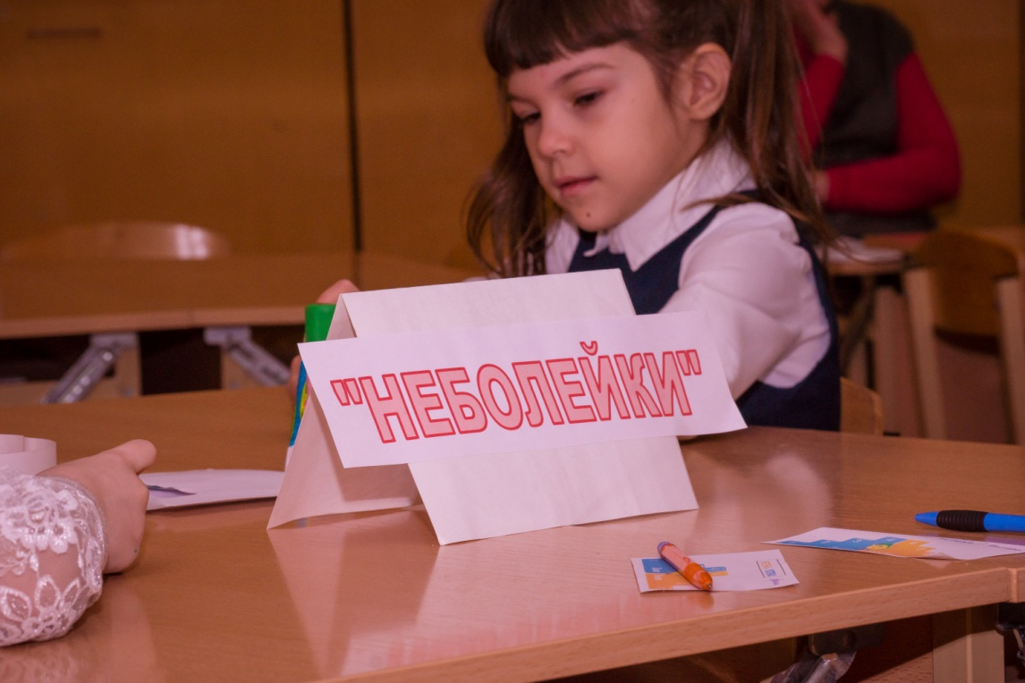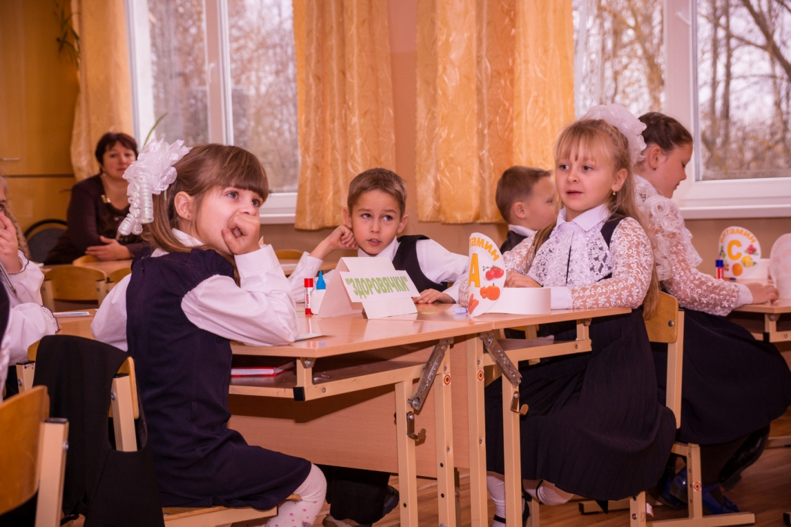

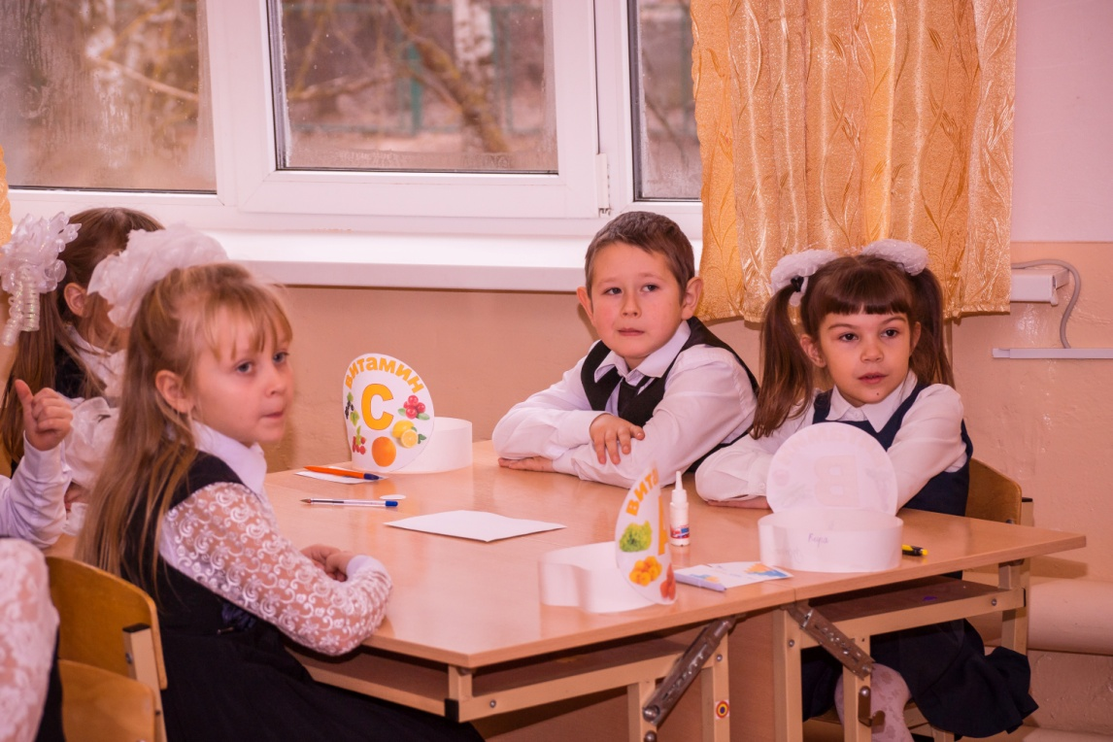

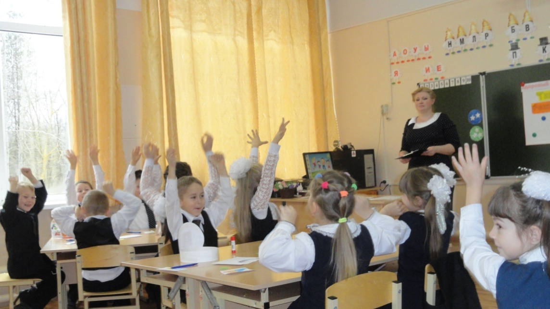

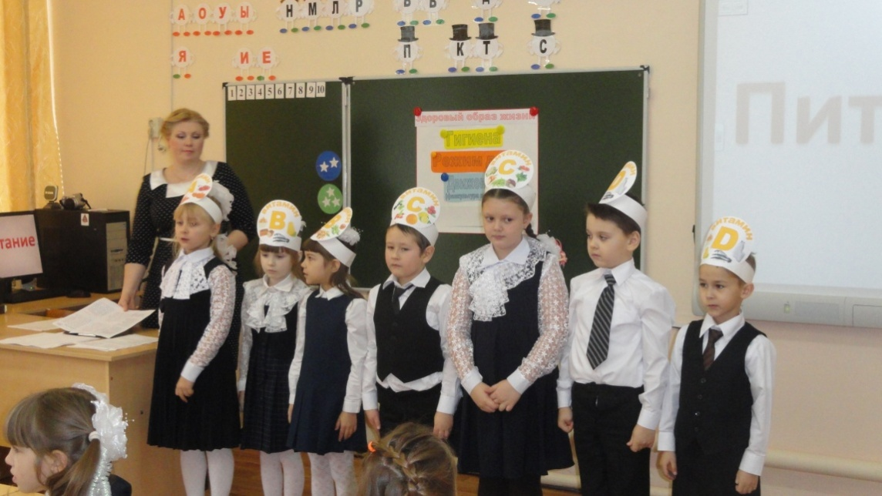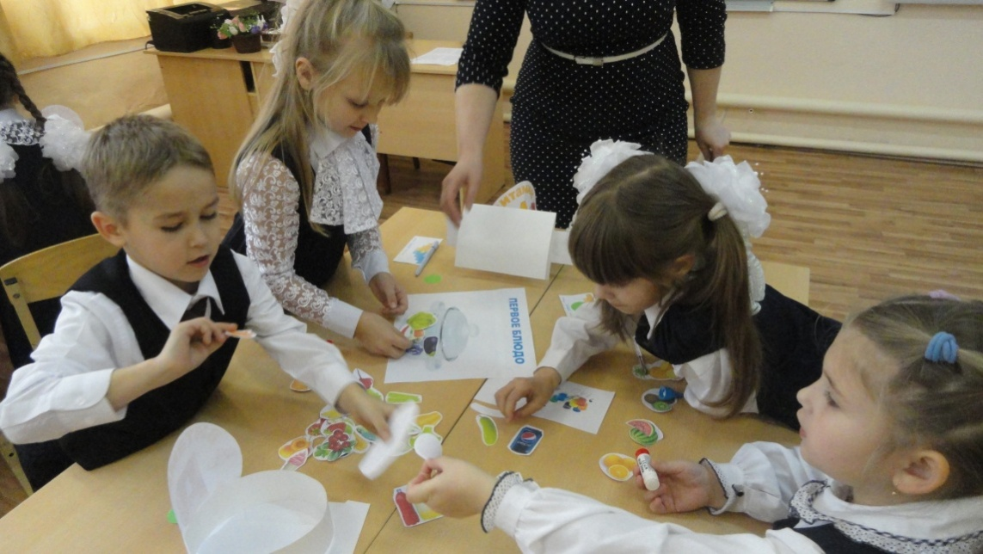

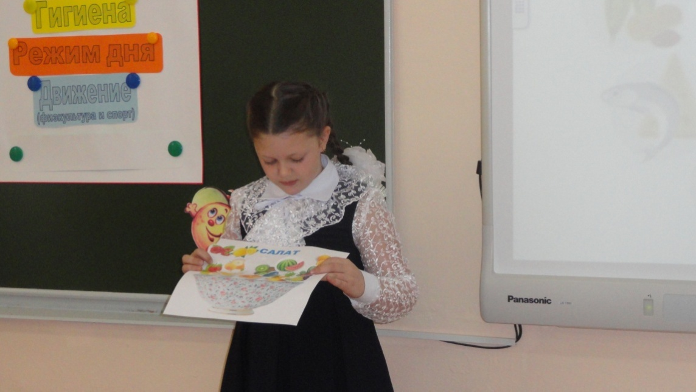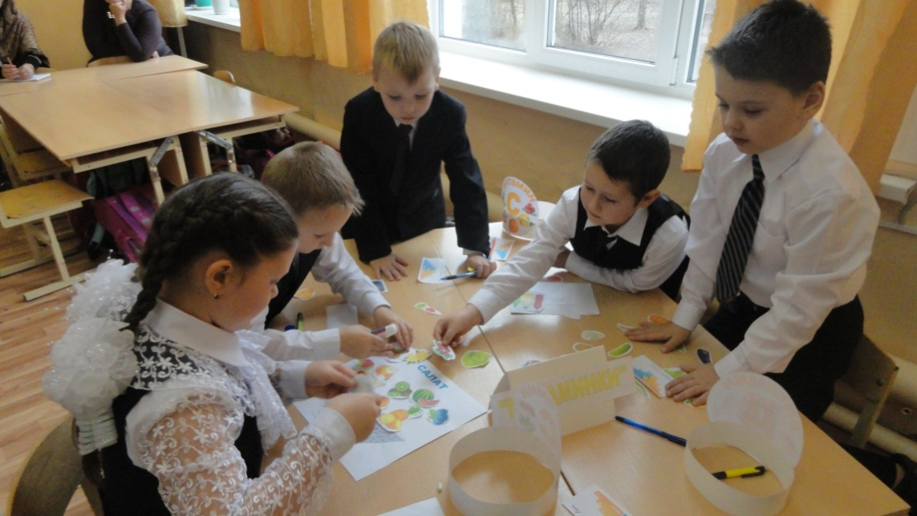

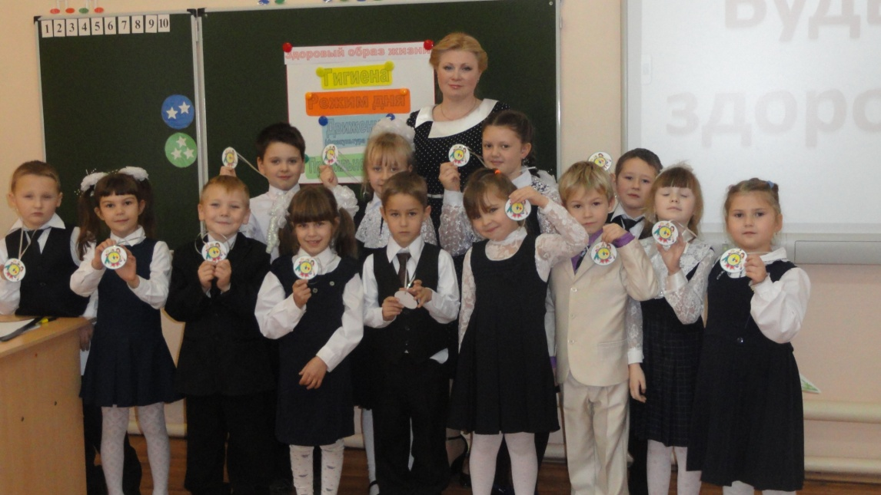

Список источников информации:

<http://www.kalyakimalyaki.ru/paper241.html>

<http://ahdetki.ru/blog/Stihi_dlya_detey/543.html>

Обухова Л.А., Лемяскина Н.А., Жиренко О.Е. Новые 135 уроков здоровья, или Школа докторов природы (1-4 классы). – М.:ВАКО, 2011. – 288с. – (Мастерская учителя).

Школа физкультминуток. 1-4 классы/Авт.-сост. В.И.Ковалько. – 2-е изд., перераб. – М.: ВАКО, 2014. – 224с. – (Мастерская учителя).